Приложение 2
к решению городской Думы
от ______ №___

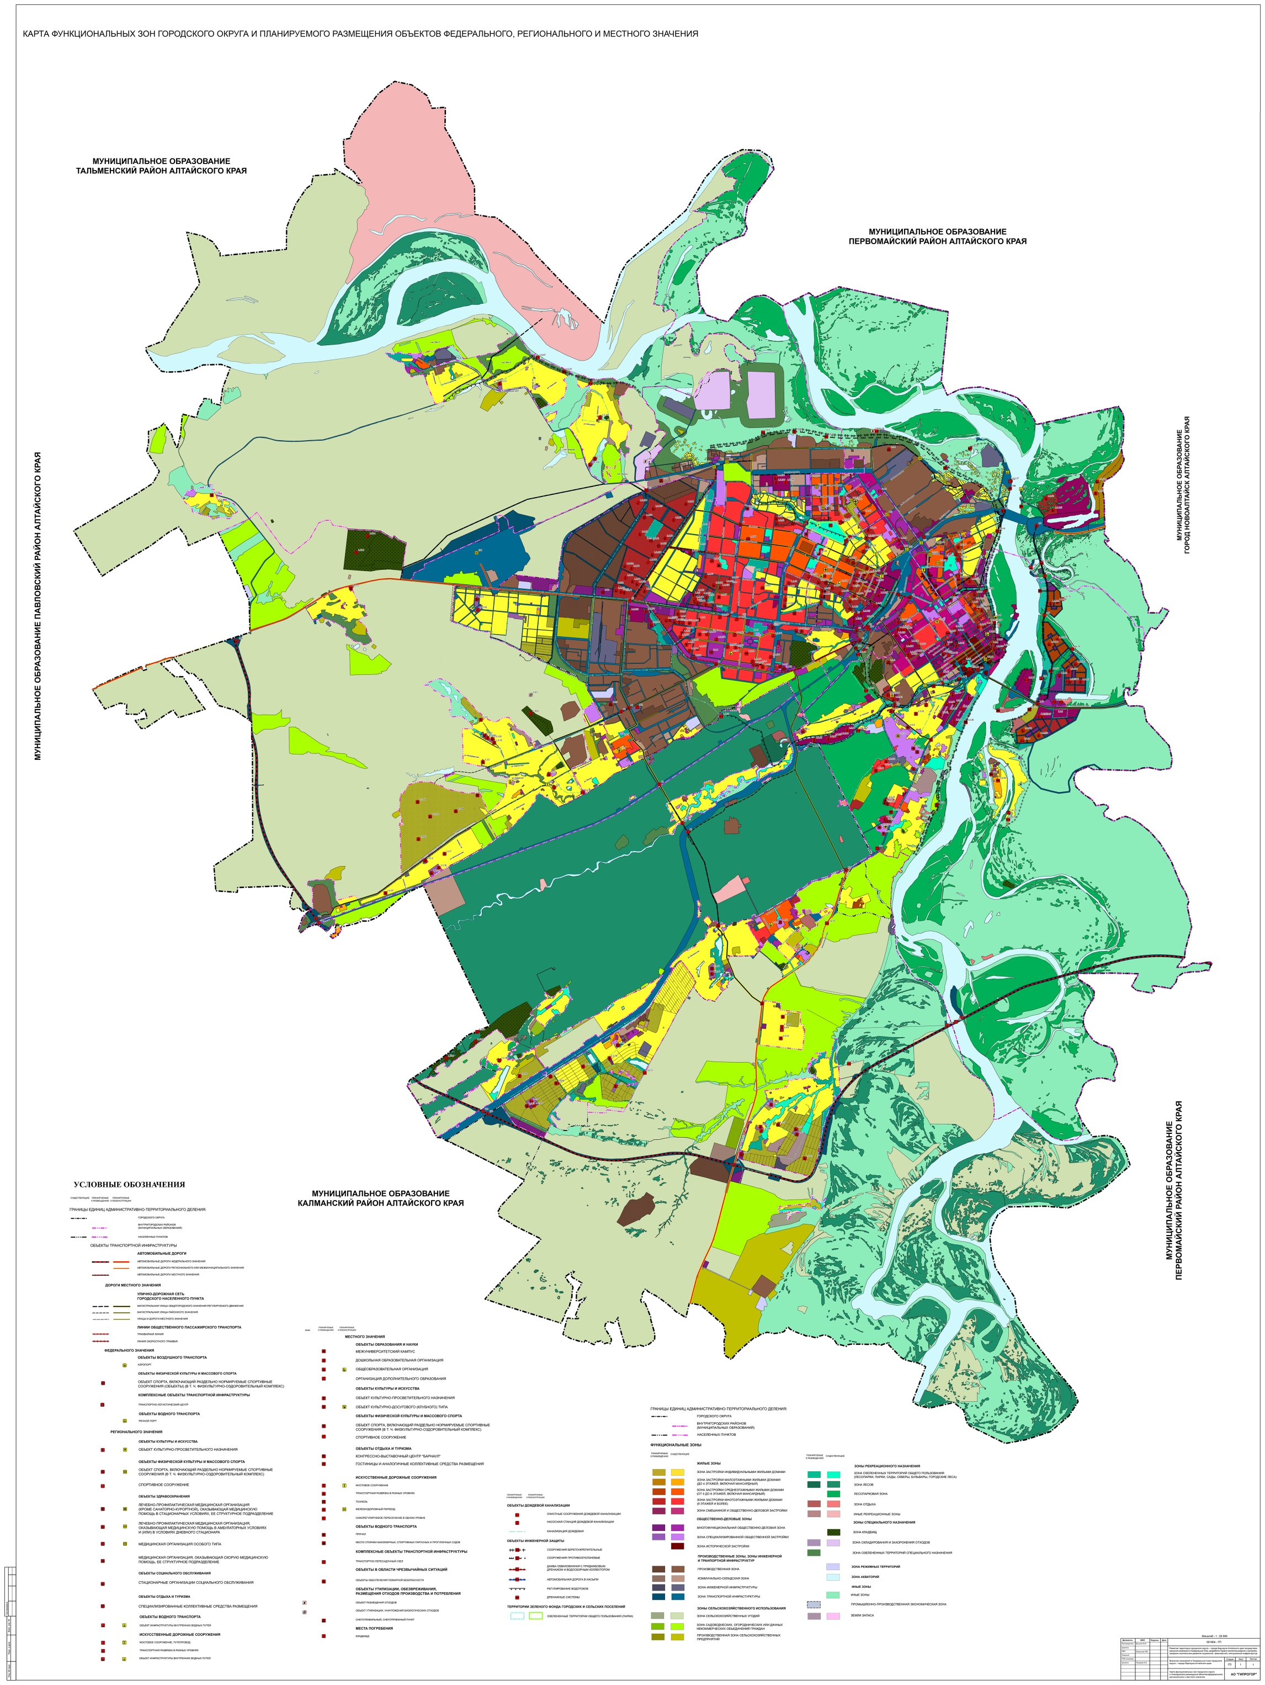

Приложение 3
к решению городской Думы
от ______ №___

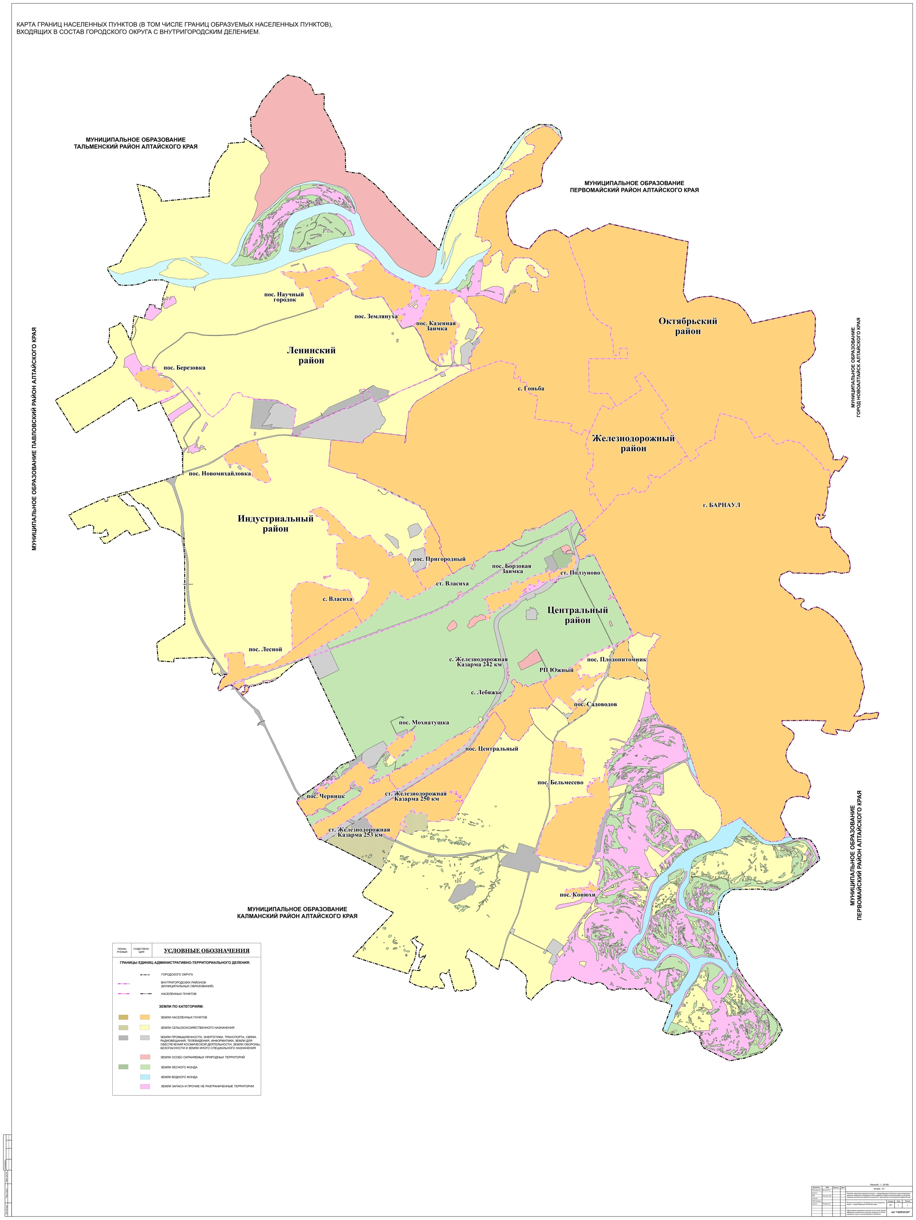

Приложение 4
к решению городской Думы
от ______ №___

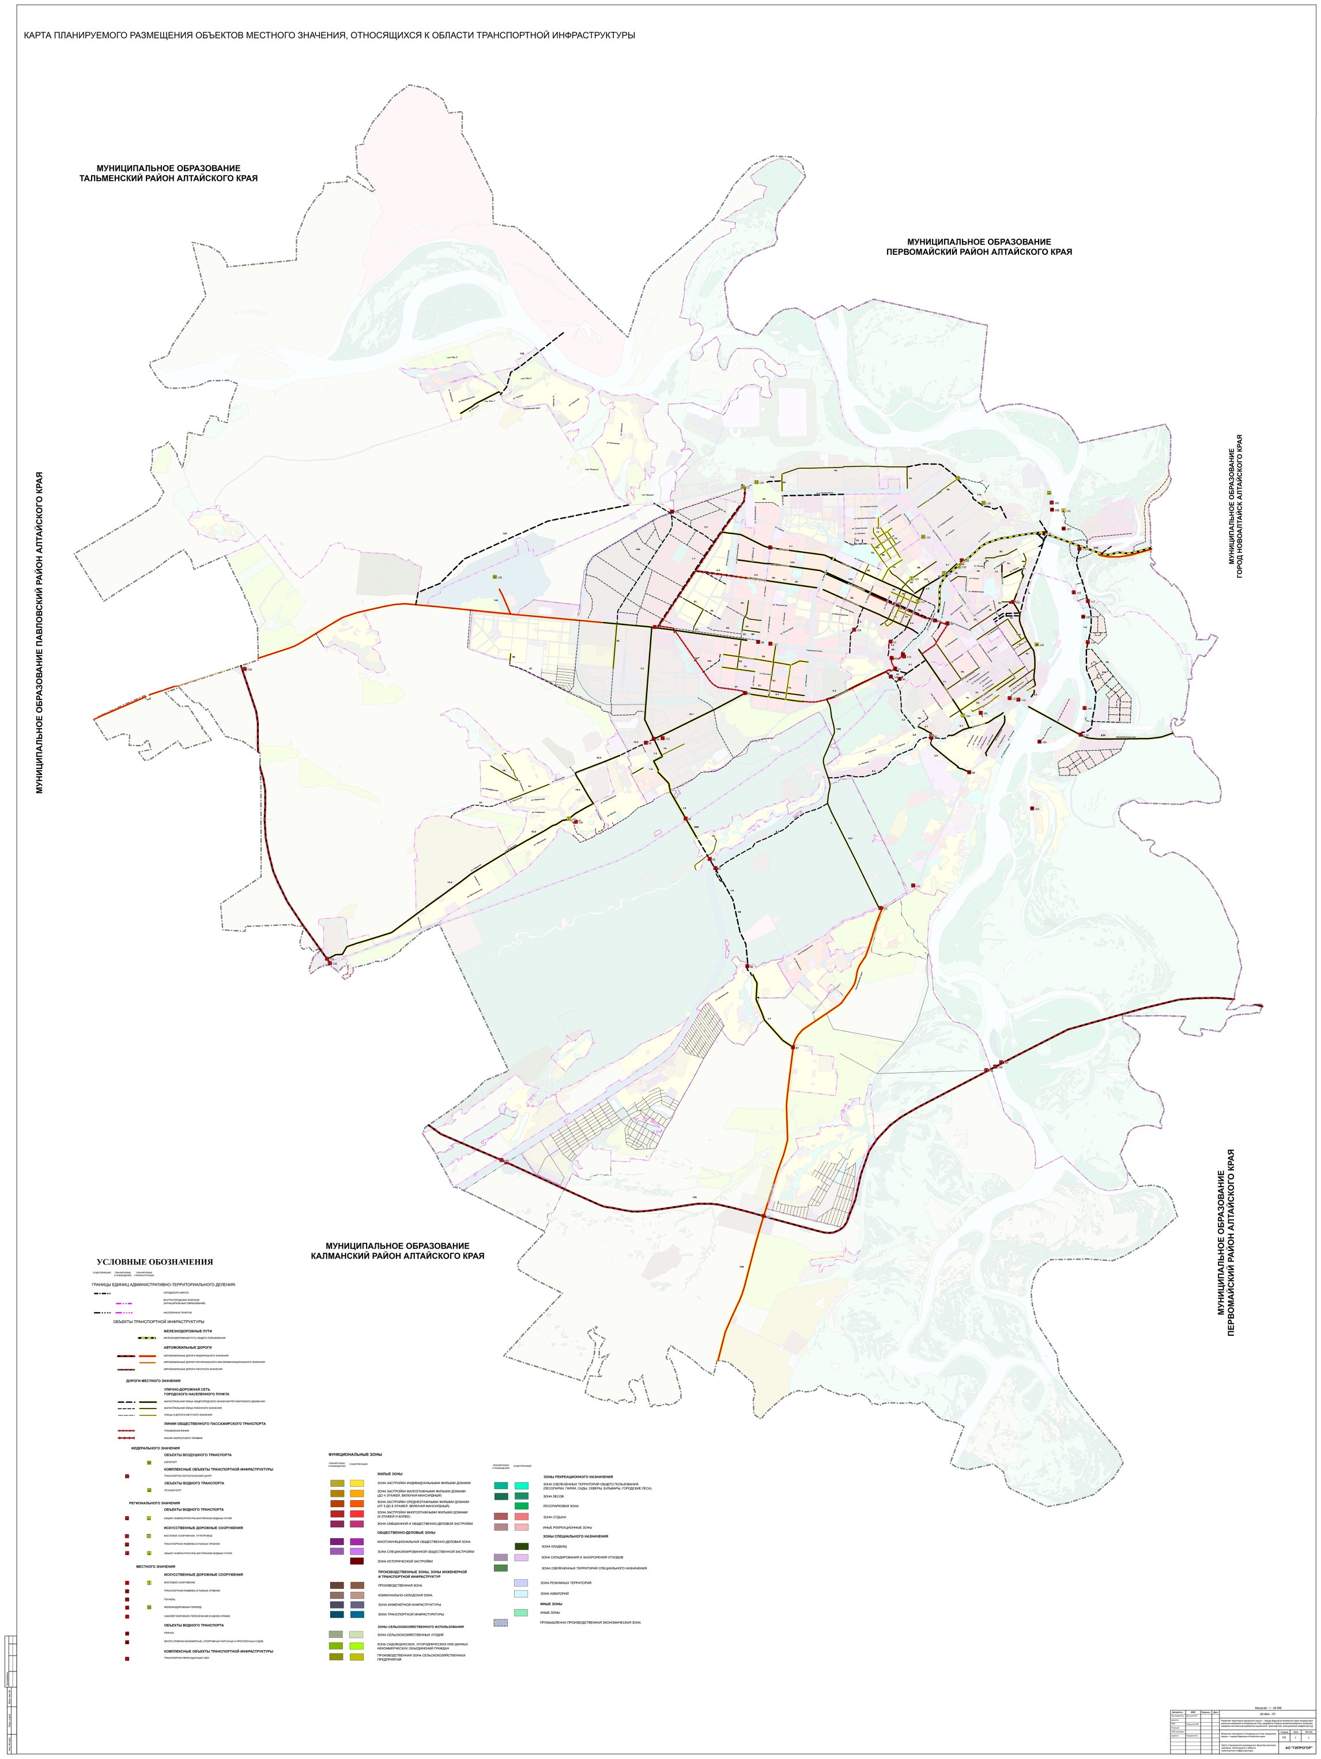

Приложение 5
к решению городской Думы
от ______ №___

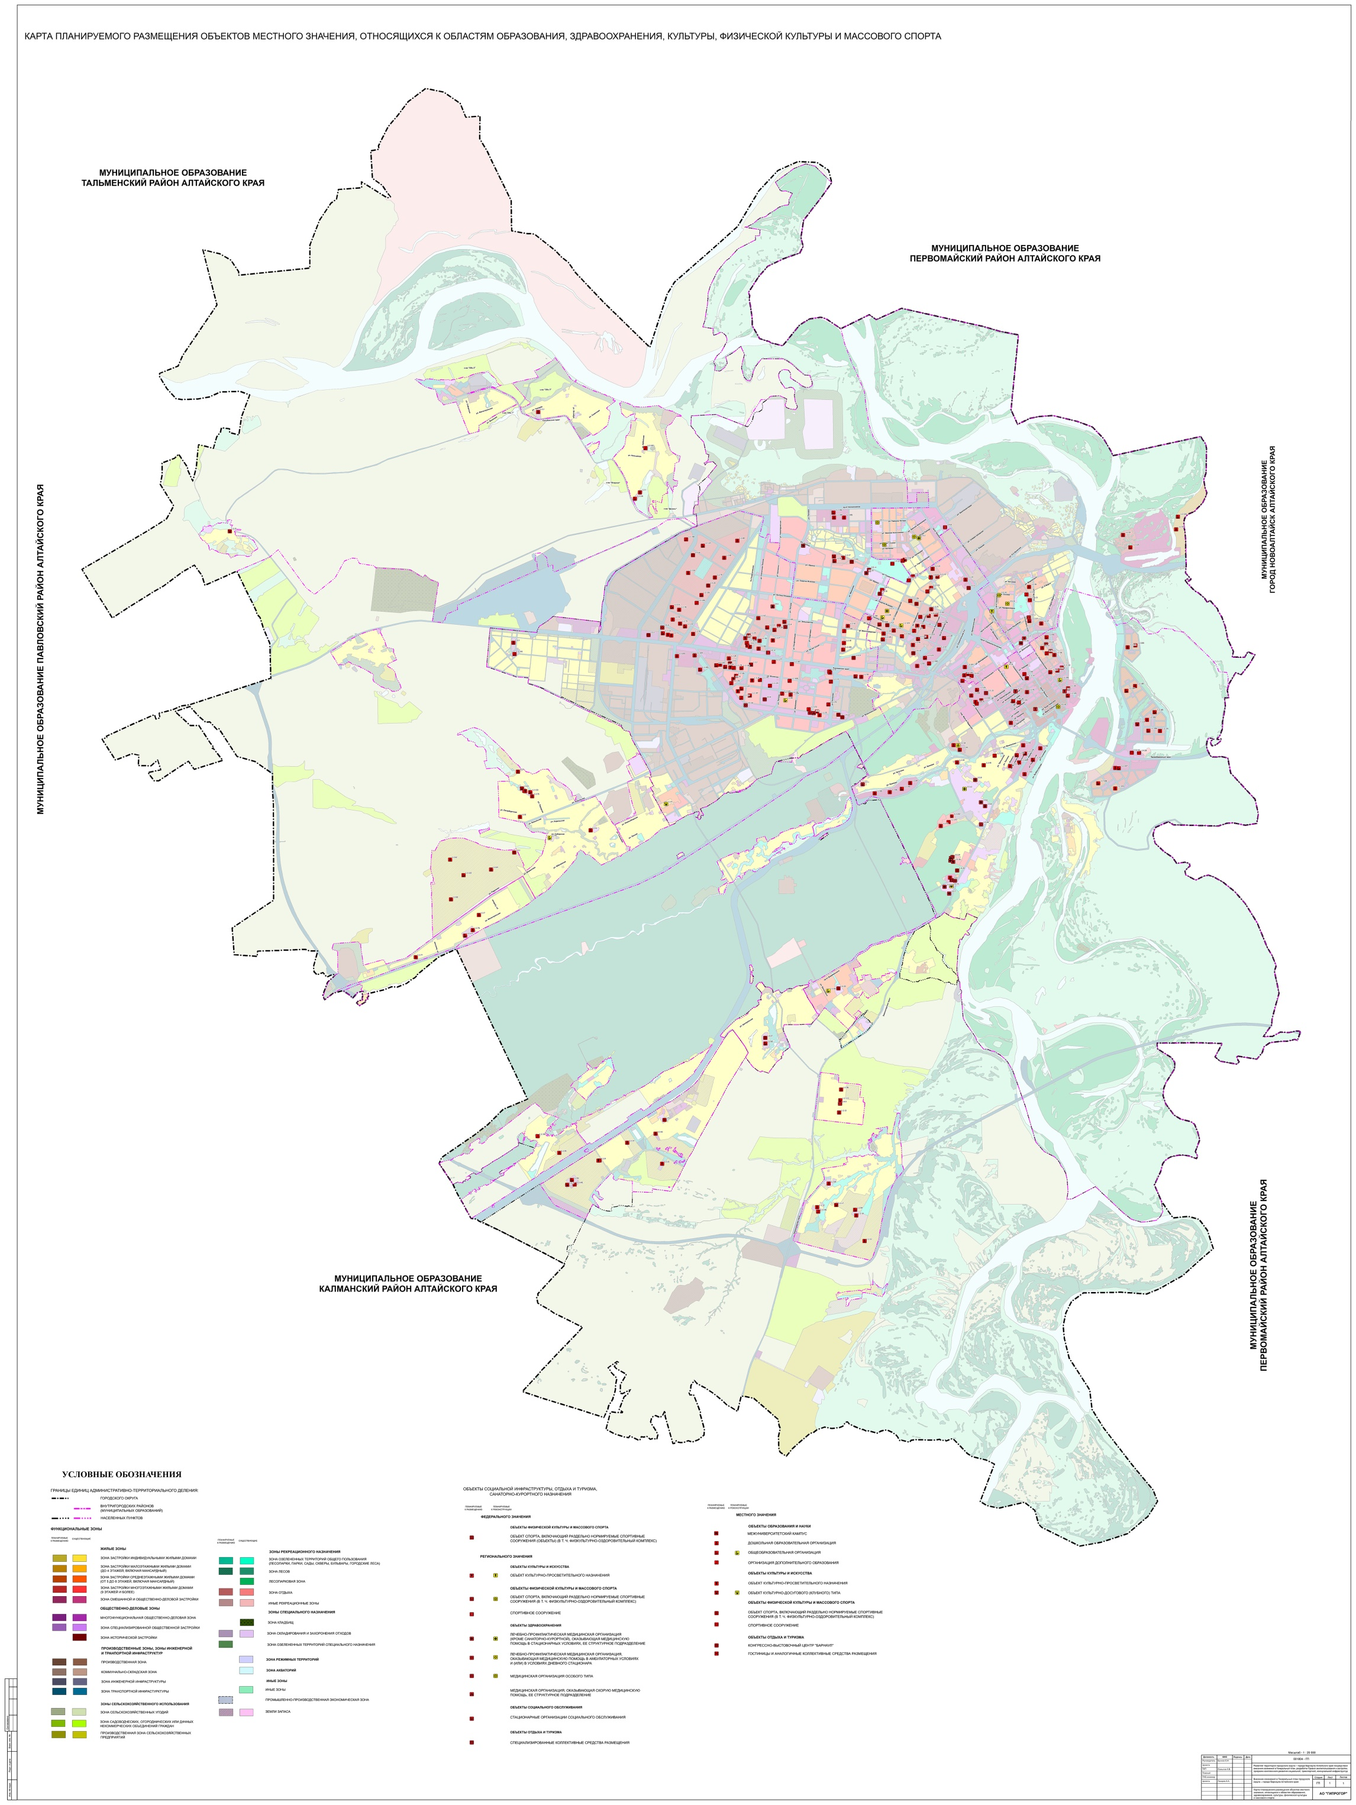

Приложение 6
к решению городской Думы
от ______ №___

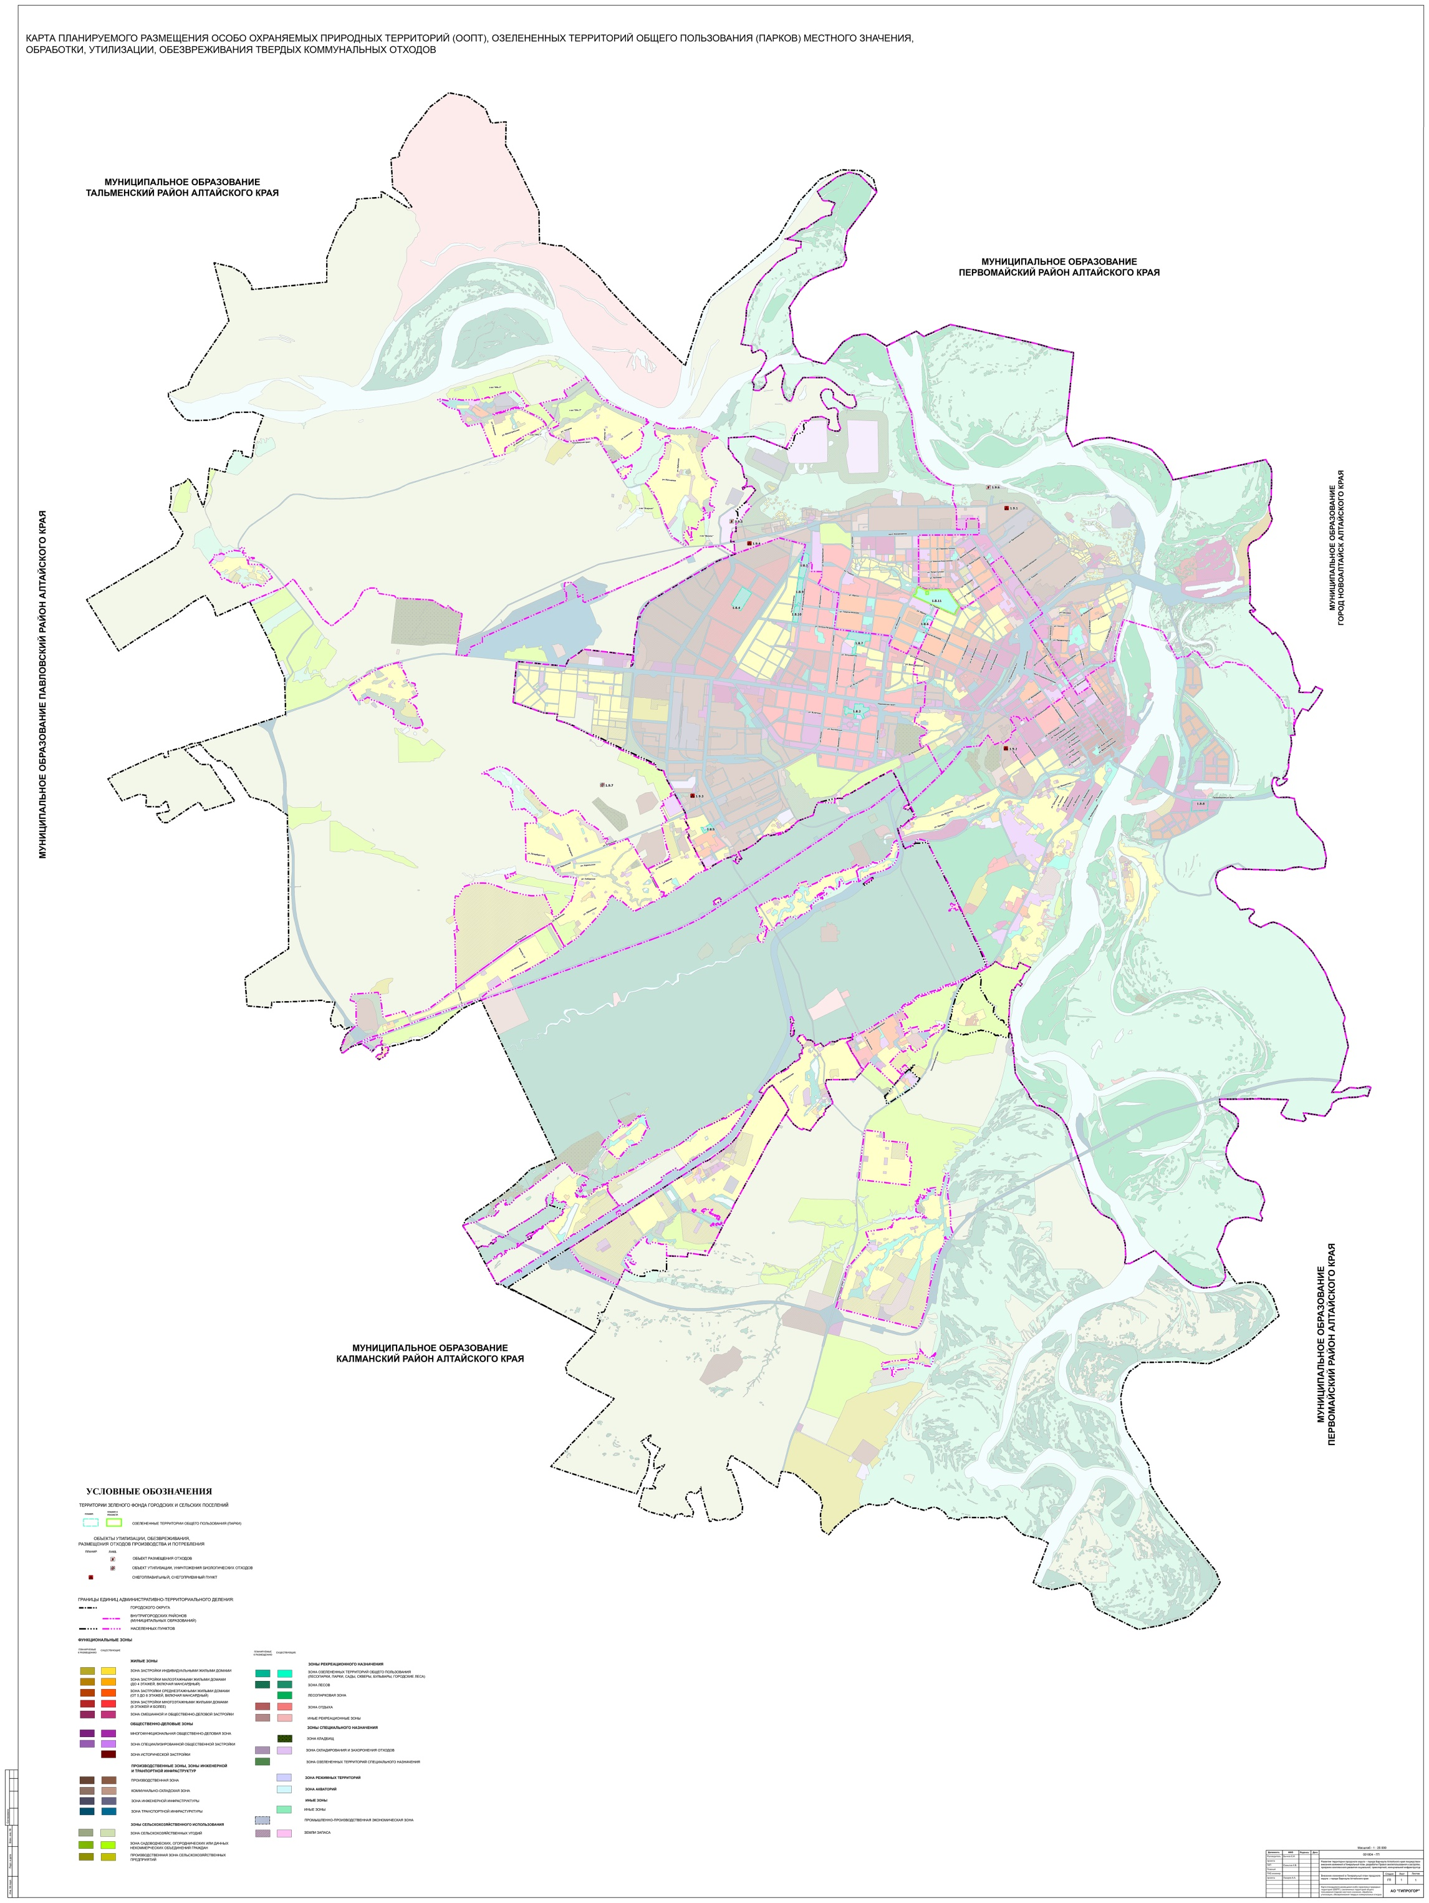

Приложение 7
к решению городской Думы
от ______ №___

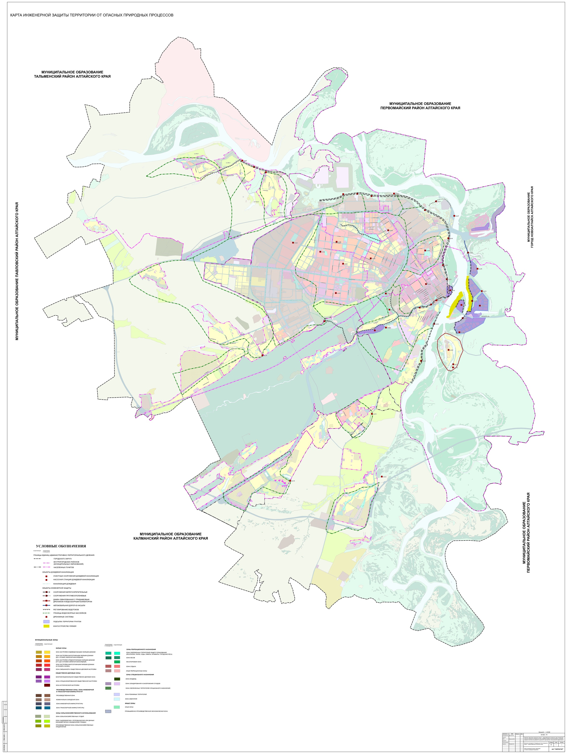

Приложение 8
к решению городской Думы
от ______ №___

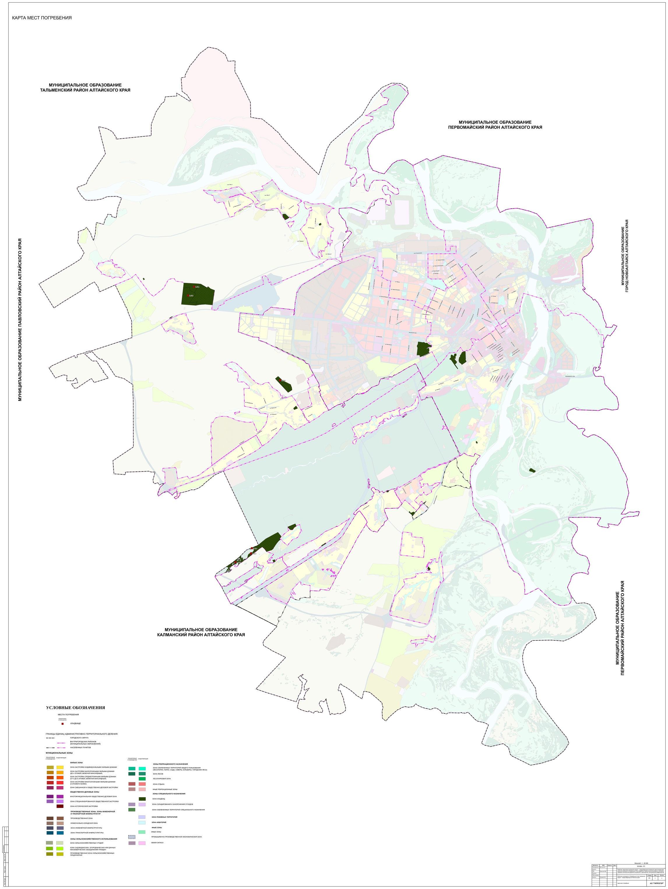

Приложение 9
к решению городской Думы
от ______ №___

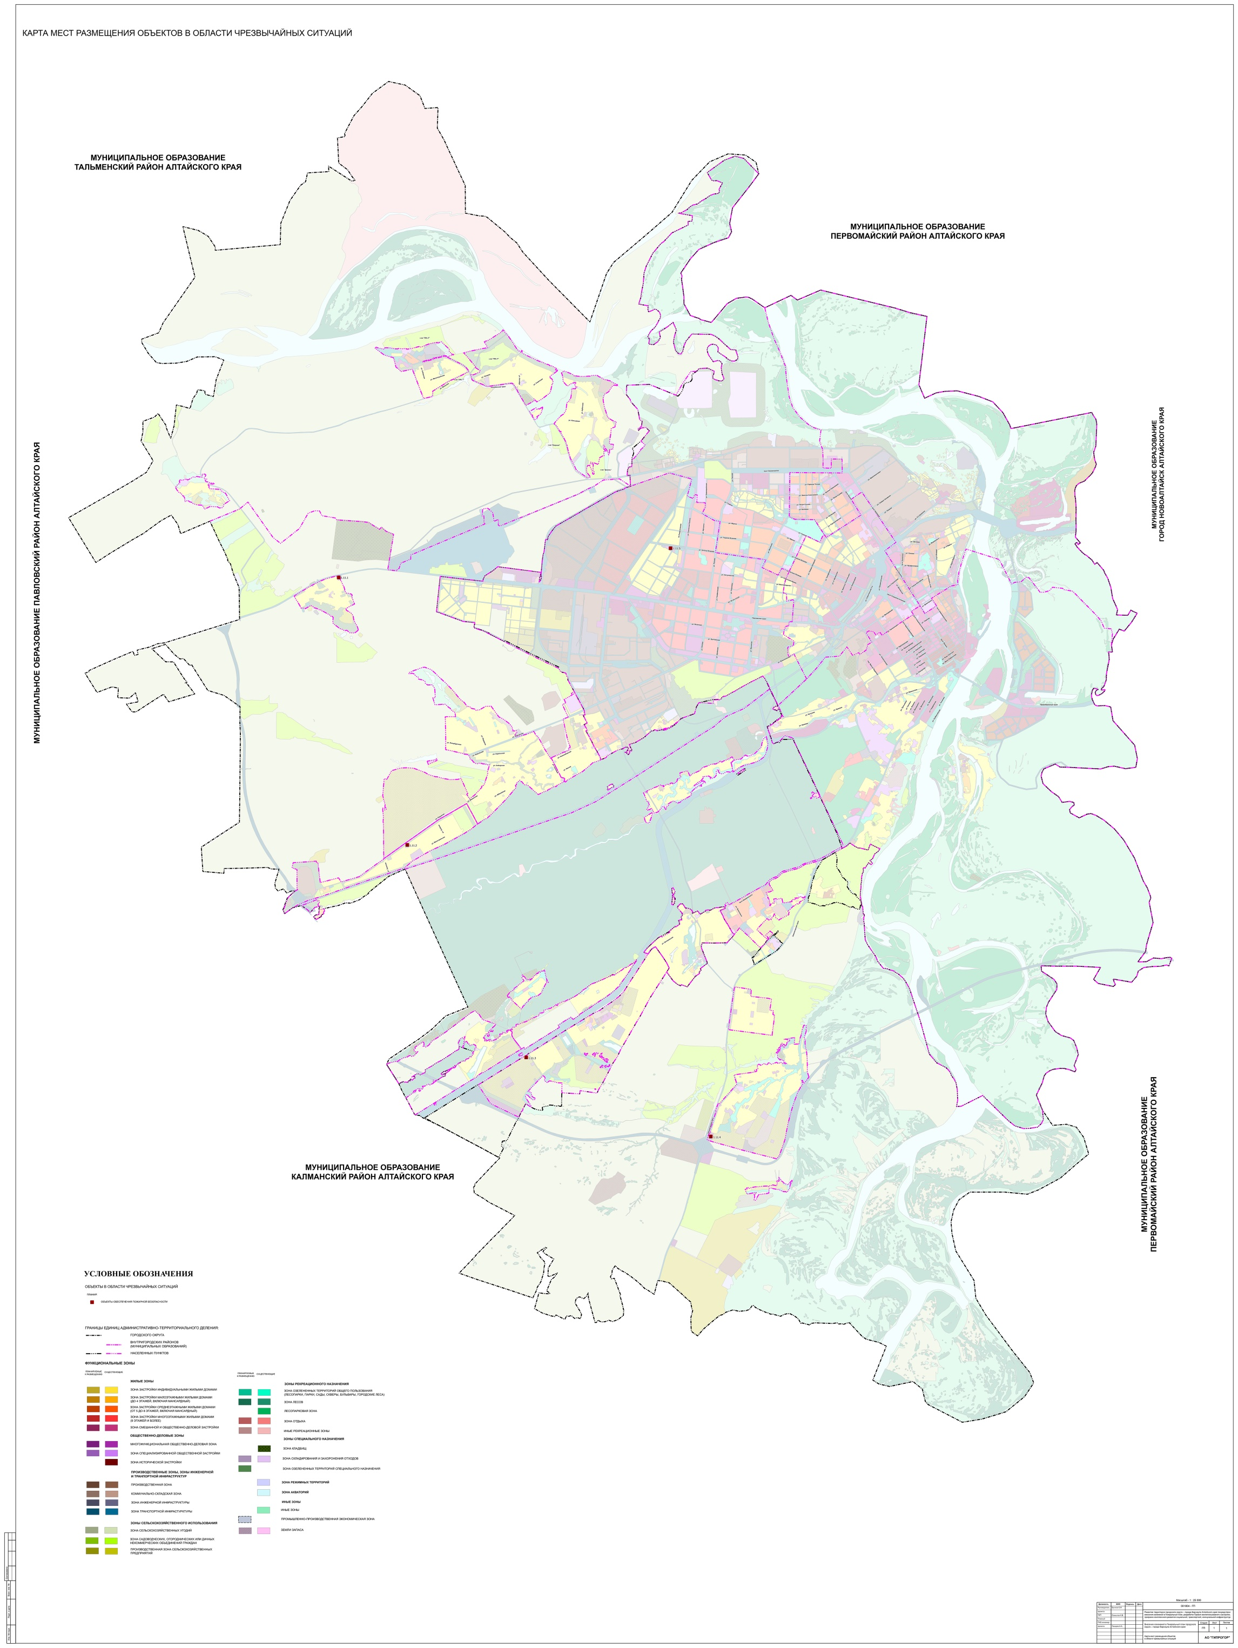

Приложение 10
к решению городской Думы
от ______ №___

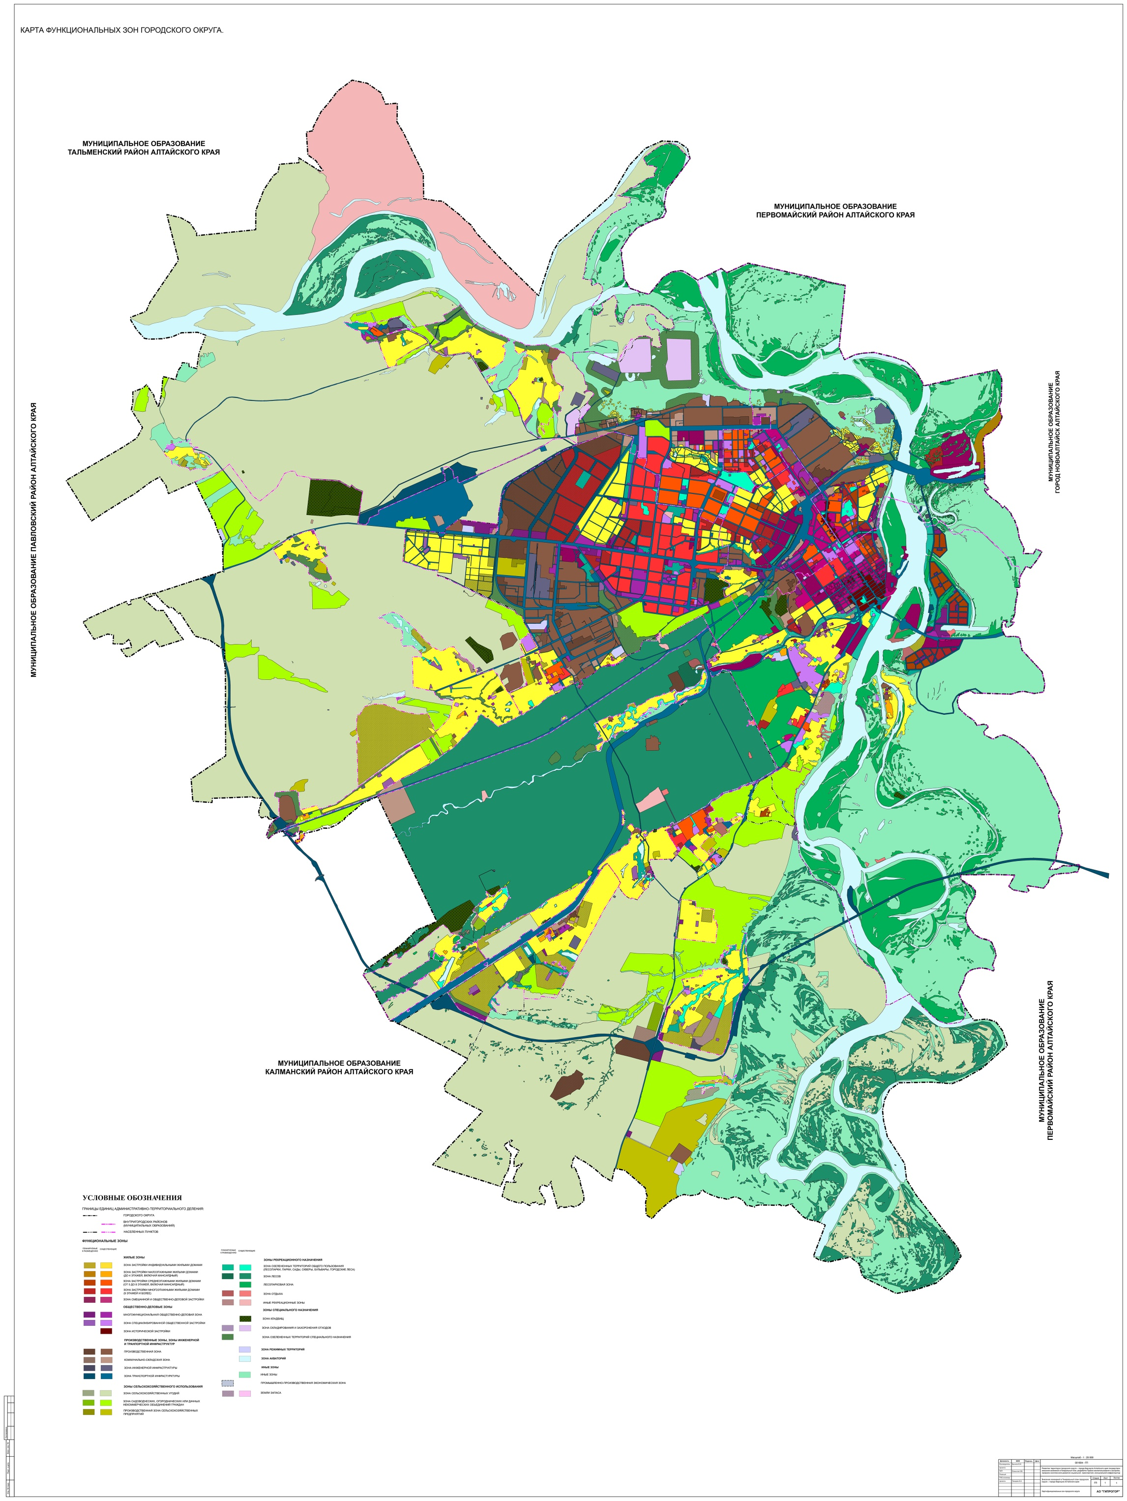

Приложение 11
к решению городской Думы
от ______ №___

КАРТА
планируемого размещения объектов местного значения, относящихся к области электроснабжения, связи, газоснабжения, теплоснабжения, водоотведения

Не приводится в связи с грифом «секретно»

КАРТА
планируемого размещения объектов в области водоснабжения

Не приводится в связи с грифом «совершенно секретно»

